Информация
о проведении мероприятий посвященных Дню солидарности в борьбе с терроризмом, во исполнении письма МКУ «ОО» МР «Гунибский район2 №243 от 22 августа 2017 года, проводимых в МКОУ «Уралинская СОШ» с 3.09.17 по 3.10 .17 г
«Скажем терроризму – нет»!
Цель: Сформировать у учащихся представление о терроризме как историческом и политическом явлении;
Задачи:
1. Акцентировать внимание учащихся на необходимости проявления бдительности с целью профилактики совершения террористических актов;
2. Содействовать формированию толерантности и профилактики межнациональной розни и нетерпимости;
3. Содействовать формированию чувства милосердия к жертвам терактов (на примере Беслана);
4. Ознакомить учащихся с основными правилами поведения в условиях теракта.

№  п/п | Наименование мероприятий | Время  проведения | Место  проведения | Ответственные
1 | Беседа «Памяти жертв террористических атак,сотрудников спецслужб и правоохранительных органов,погибших приисполнении служебного долга» села,района ,РД | 11.09.2017 | Каб.истории  МКОУ «Уралинская СОШ» | Военрук  Абдулаев М
2 | Линейка ,посвященная Дню солидарности в борьбе с терроризмом | 10.09.2017 | МКОУ «Уралинская СОШ» | Пед.организатор  Абакарова П
3 | «Трагедия в Бесслане –наша общая боль»высупление имама мечети Саидова М | 10.09.2017
4 | «Минута молчания» в память о жертвах террористических атак | 10.09. |  | Пед.организатор  Абакарова П
5 | Беседа о формирование у учащихся представление о толерантности, уважение к своим правам, формир. у подростков стойкого неприятия идеологии терроризма : «Мы против терроризма и экстремизма» с приглашением участкового уполномоченного полиции ОМВР по Гунибскому району Османова Р.О. | 10.09.2017 | МКОУ «Уралинская СОШ» | Пед.организатор  Абакарова П
6 | Оформление стендов ,конкурсов,рисунков,плакатов | 4-30.09.2017 | МКОУ «Уралинская СОШ» | Соц.педагог  Учитель ИЗО
7 | Проведение классных часов:  «Мы против террора и наркотиков» 11 кл  «Уголовный кодекс о наркотиках»10 кл  «Я выбираю ; жизнь» 9 кл  «Мы говорим террору-НЕТ»8кл  «Дети против войн» 7 кл  «Действия при угрозе с терроризмом» 5-6 кл  «Мы за дружбу и мир на планете»1-4кл | 4-28.09.2017 | МКОУ «Уралинская СОШ» | Кл.рук.1-11 кл
8 | Организация и проведение спортивных мероприятий в школе «Веселые старты» | В теч месяца | МКОУ «Уралинская СОШ» | Учит.физ-ра  Саадулаев М  Военрук Абдулаев

- Линейка ,посвященная Дню солидарности в борьбе с терроризмом.
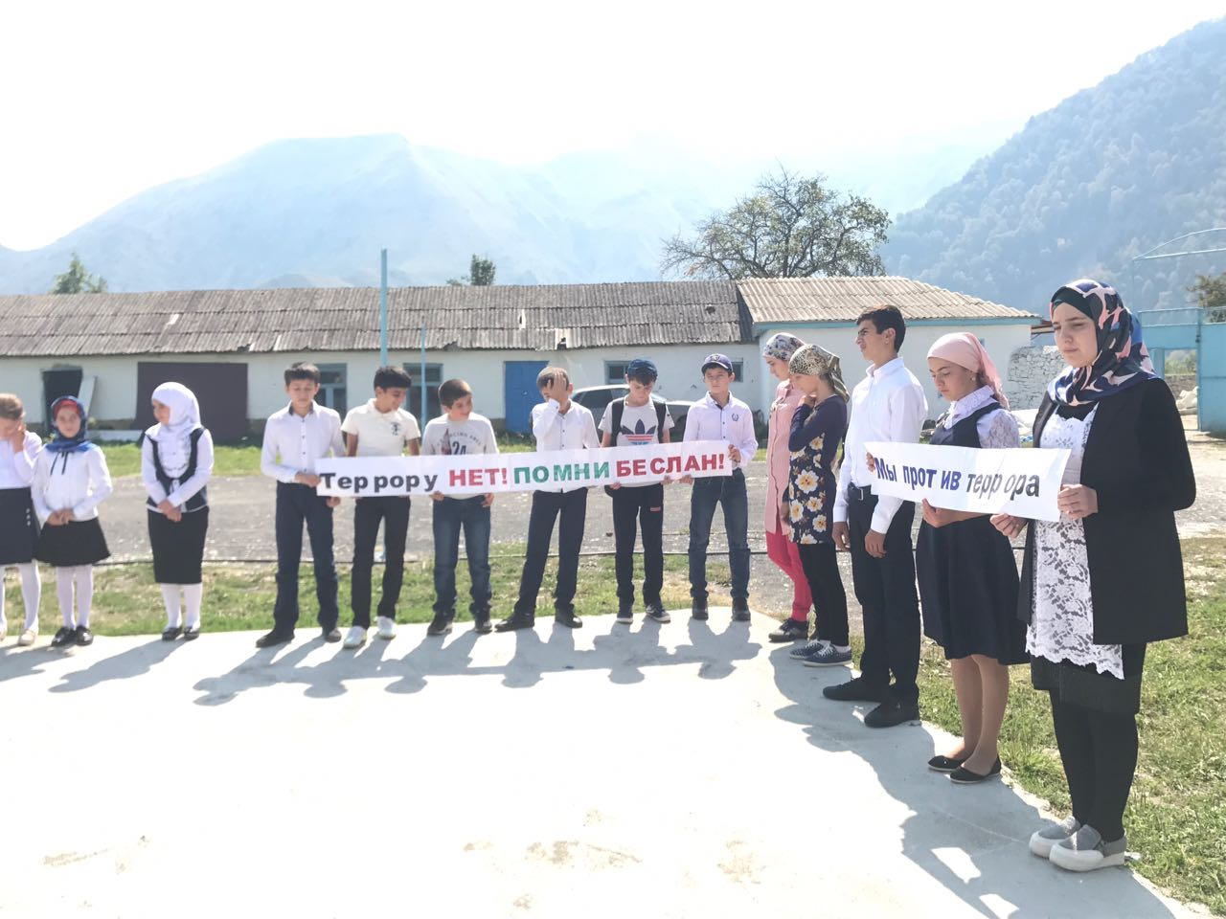
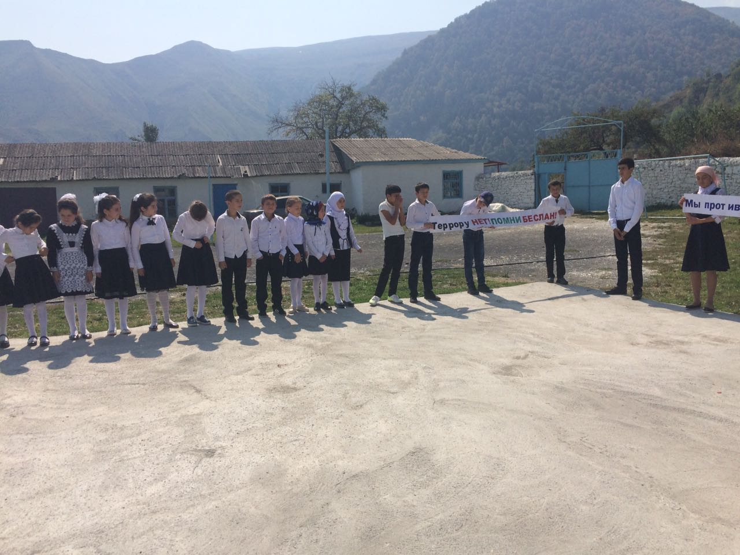
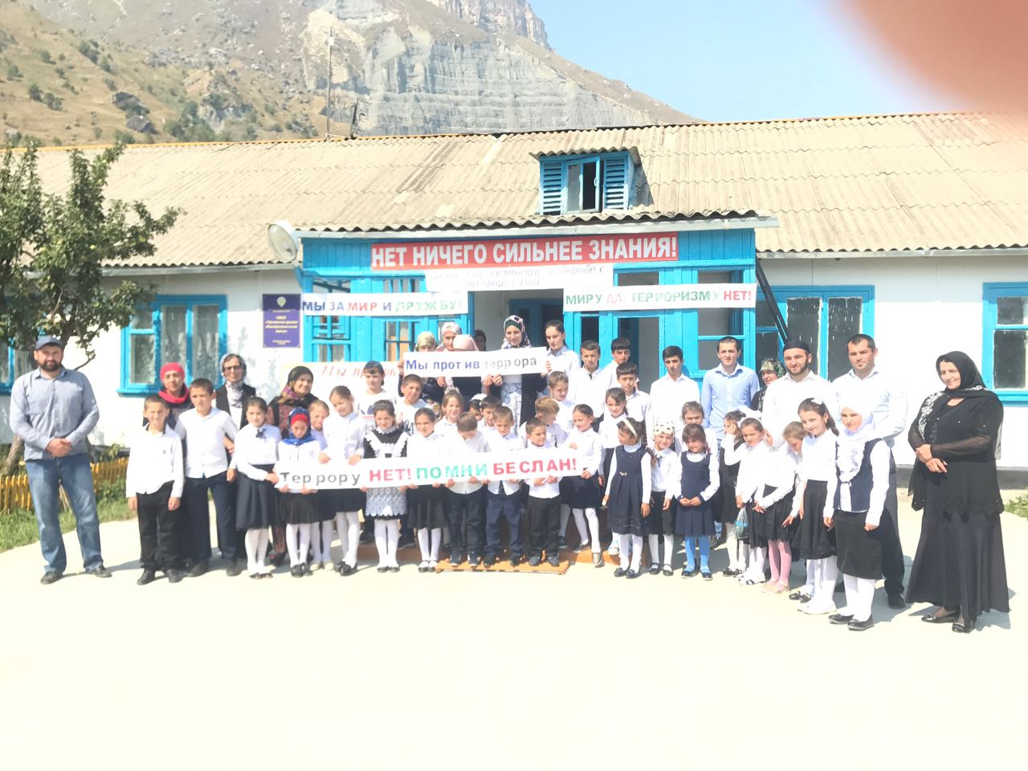
2.Беседа о формирование у учащихся представление о толерантности, уважение к своим правам, формир. у подростков стойкого неприятия идеологии терроризма : «Мы против терроризма и экстремизма» с приглашением участкового уполномоченного полиции ОМВР по Гунибскому району Османова Р.О.
3.Оформление стендов ,конкурсов, рисунков, плакатов
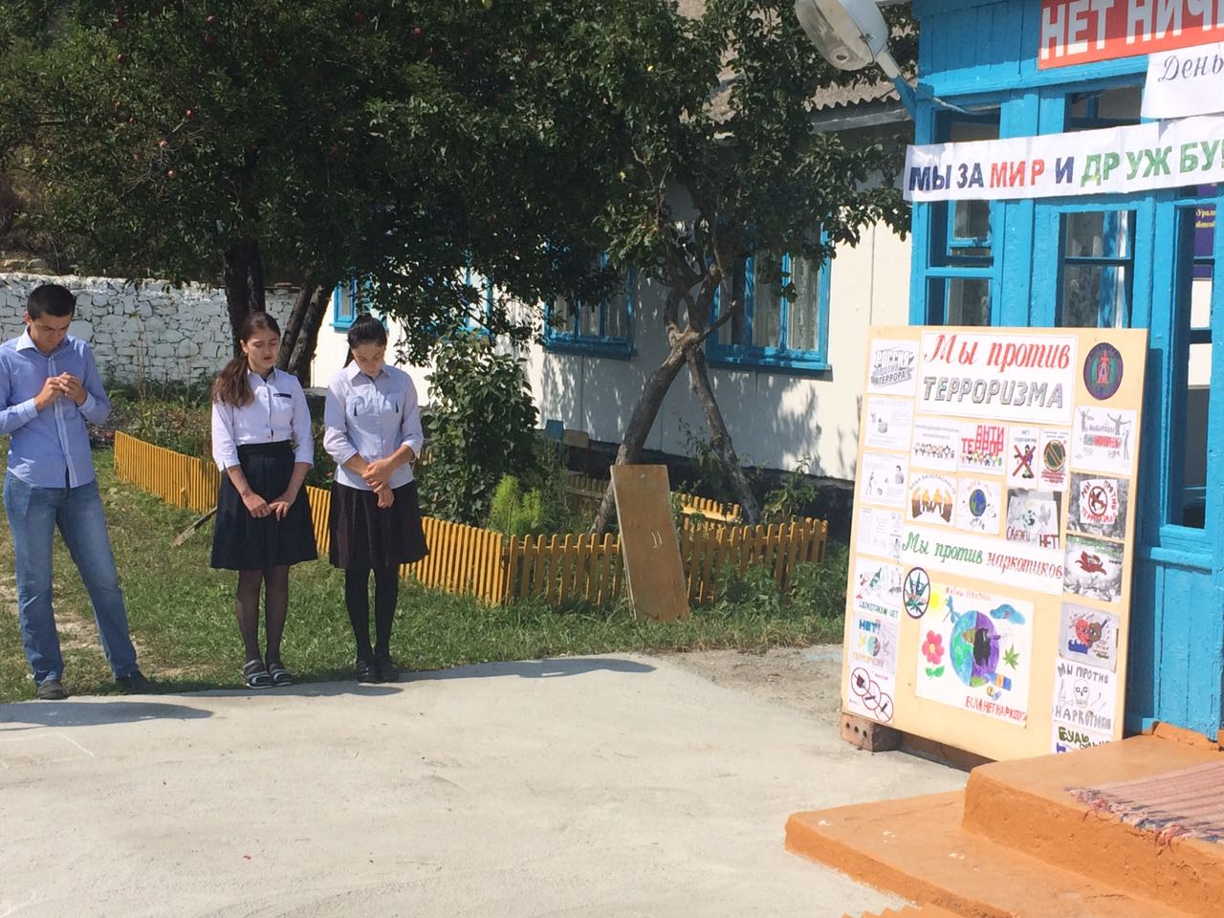

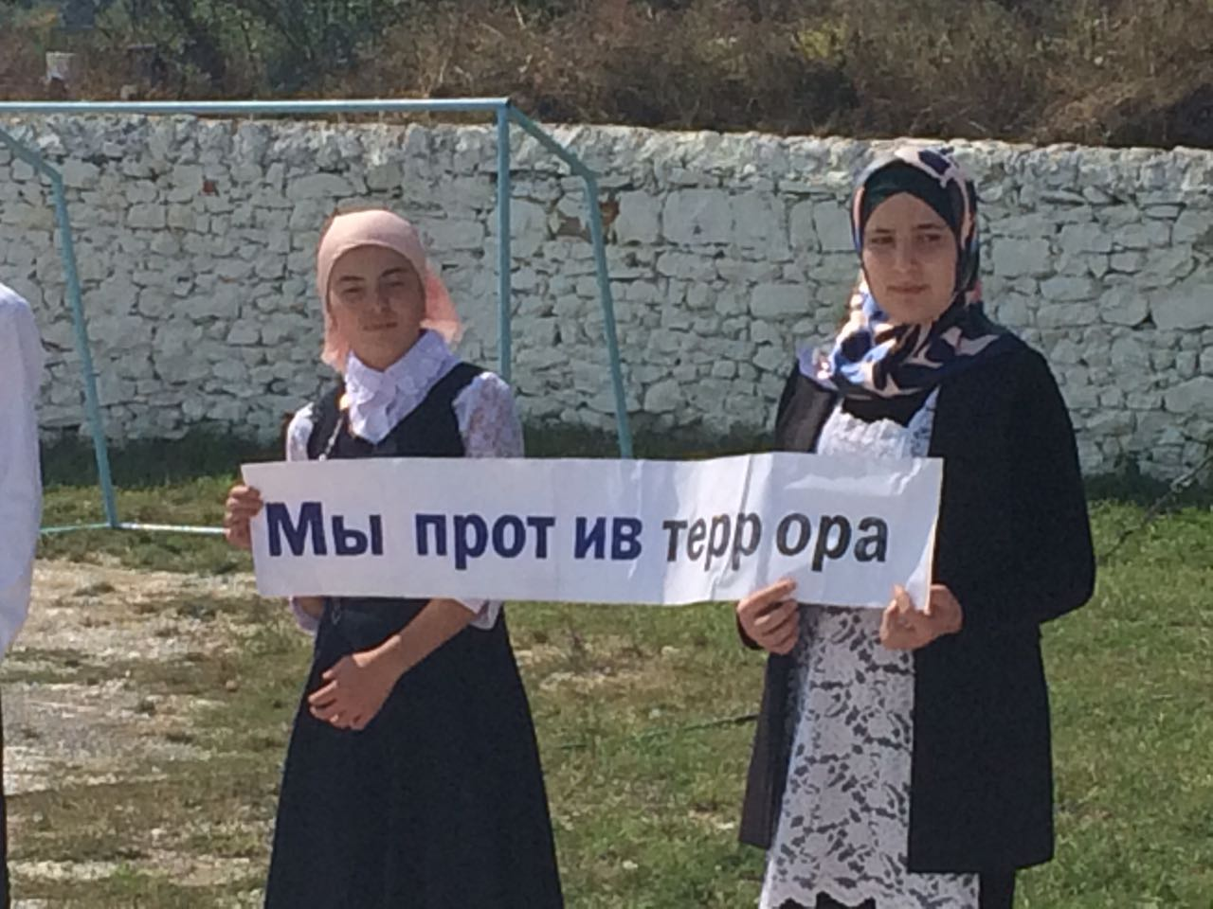
4.Проведение открытого классного часа:
«Мы за дружбу и мир на планете»1-4кл.
Цель урока: Воспитывать патриотизм, ответственное отношение к сохранению мира на Земле. Развивать речь, логическое мышление, внимание, память.

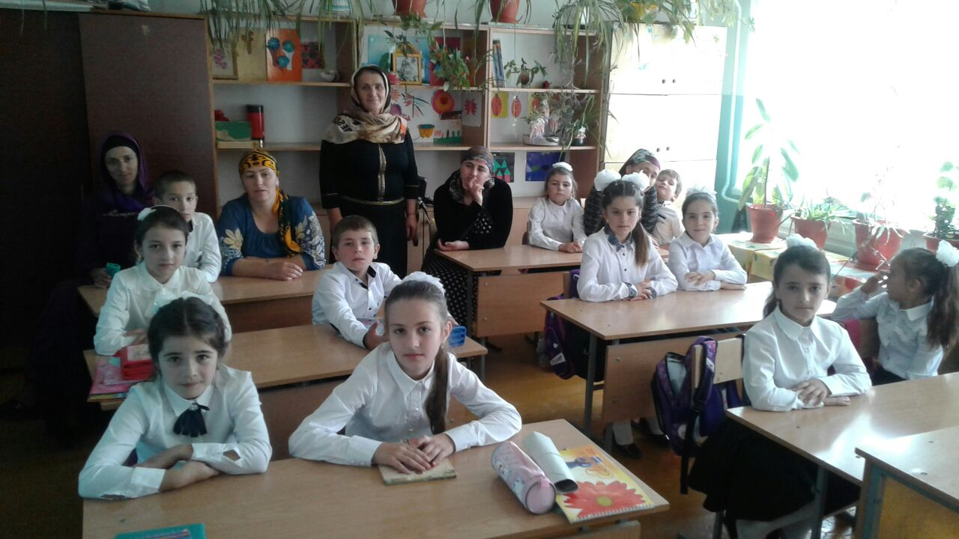

5.Организация и проведение спортивных мероприятий в борьбе против терроризма в «Веселые старты».
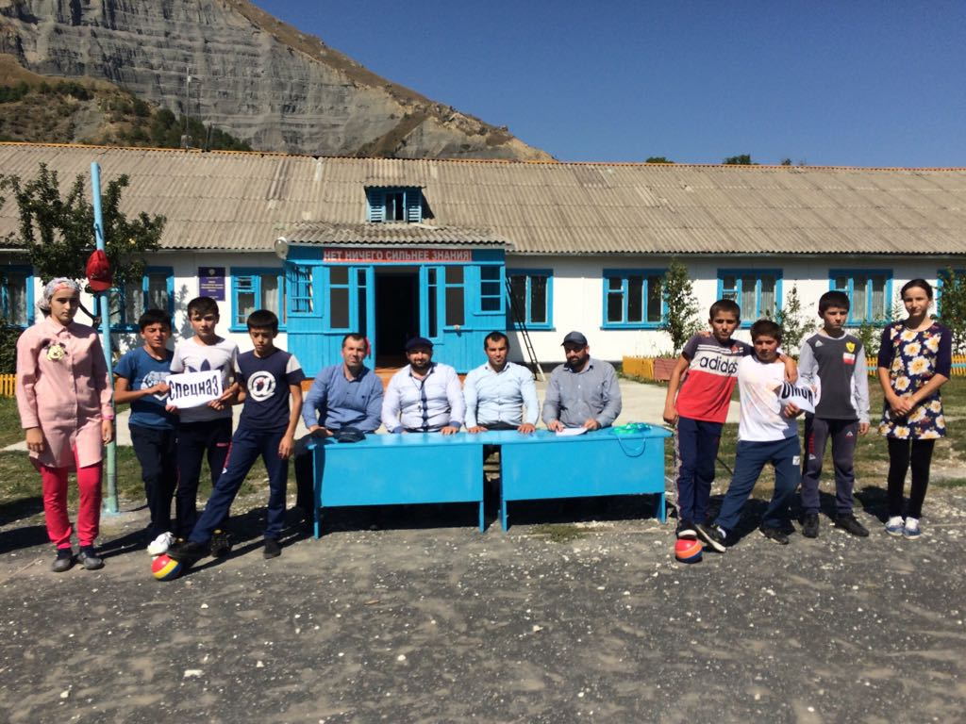

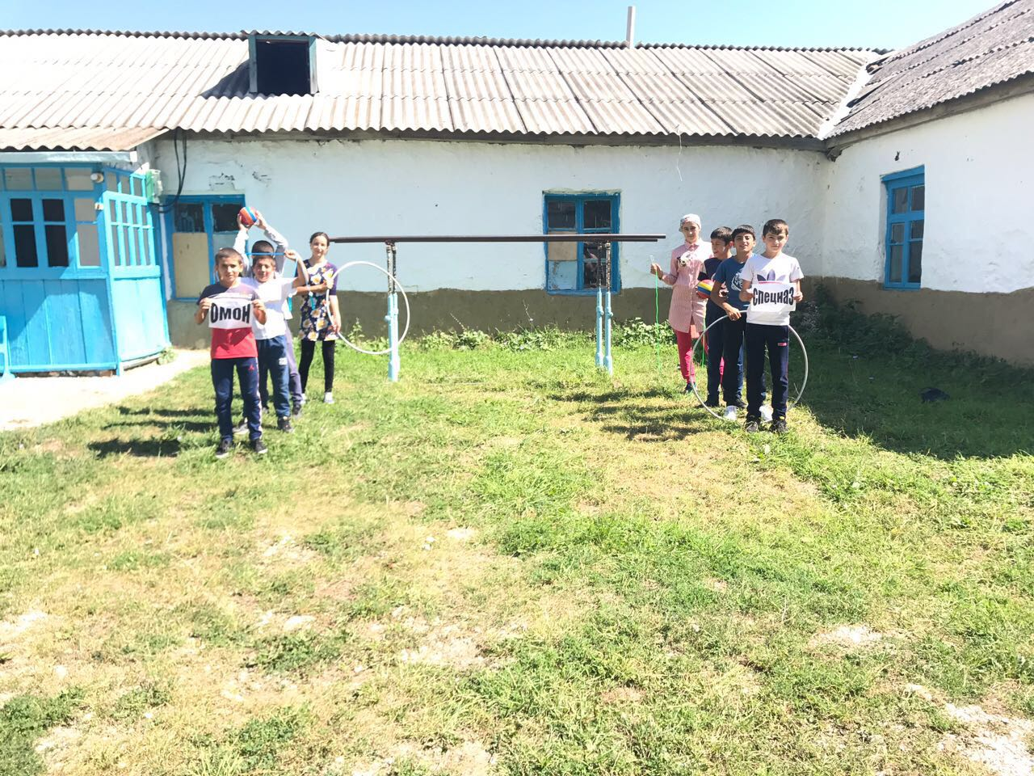
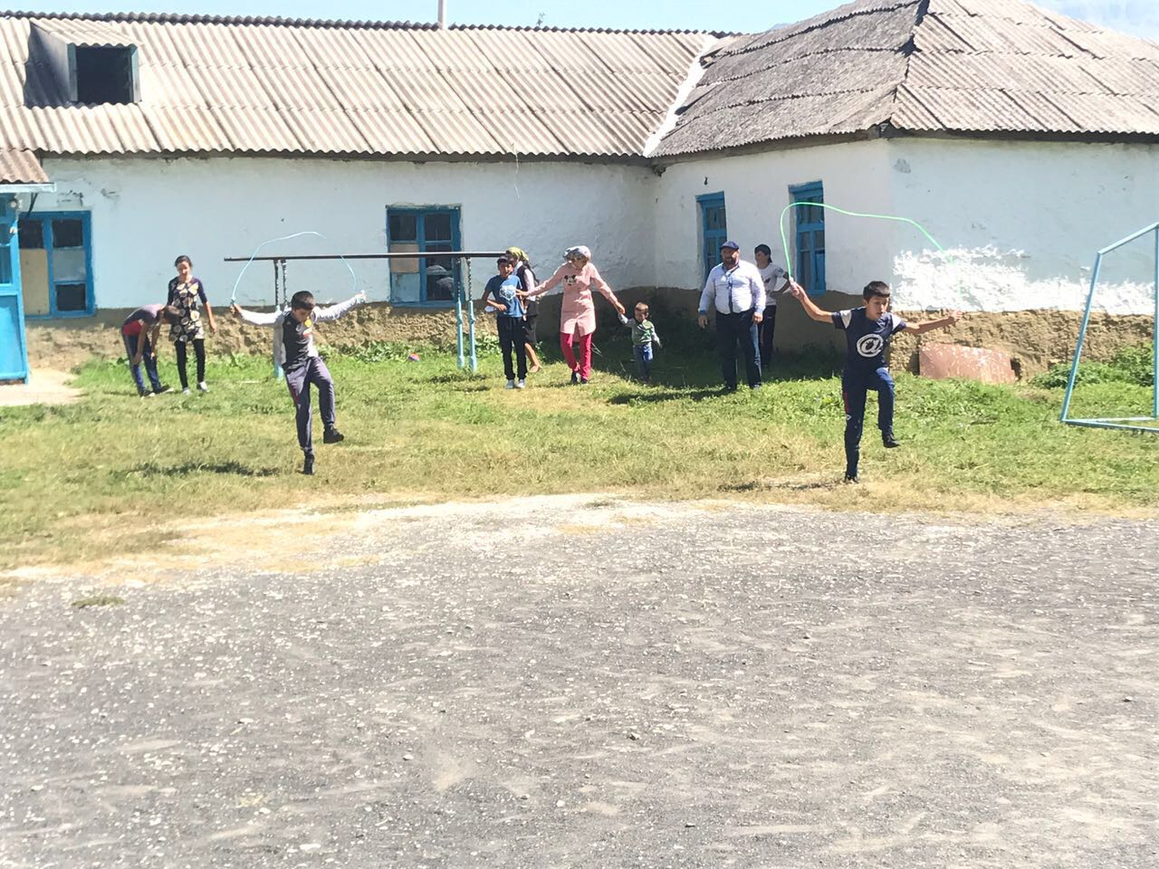
Нам мир завещано беречь,
Для дружбы, для улыбок и для встреч.
В наследство получили мы планету.
Нам этот мир завещано беречь.
И землю удивительную эту.

Педагог организатор: Абакарова П
Директор МКОУ «Уралинская СОШ»: Абакаров А.А

